5. vaja: Težno nihalo

1. Opis vaje:

Pri tej nalogi smo morali s pomočjo video analize preveriti, kako se spreminjajo odmik, hitrost in pospešek pri nihanju težnega nihala. Za vajo smo potrebovali računalnik z USB vhodom, vmesnik LabPro, kamero, stojalo in različne uteži na vrvici

2. Meritve:

Odmik:

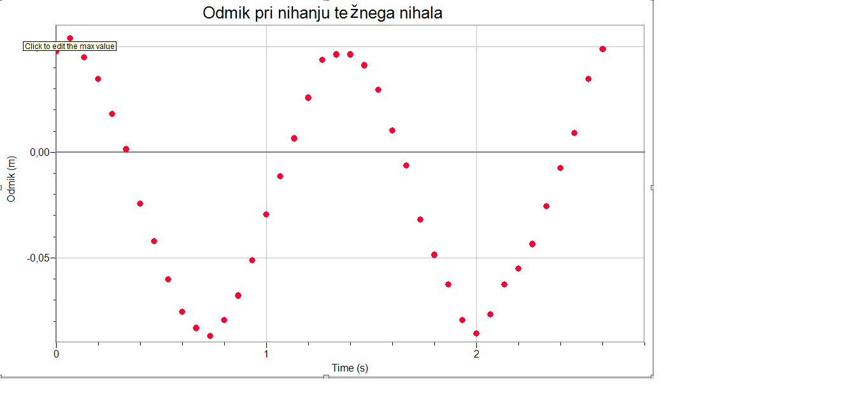Hitrost:

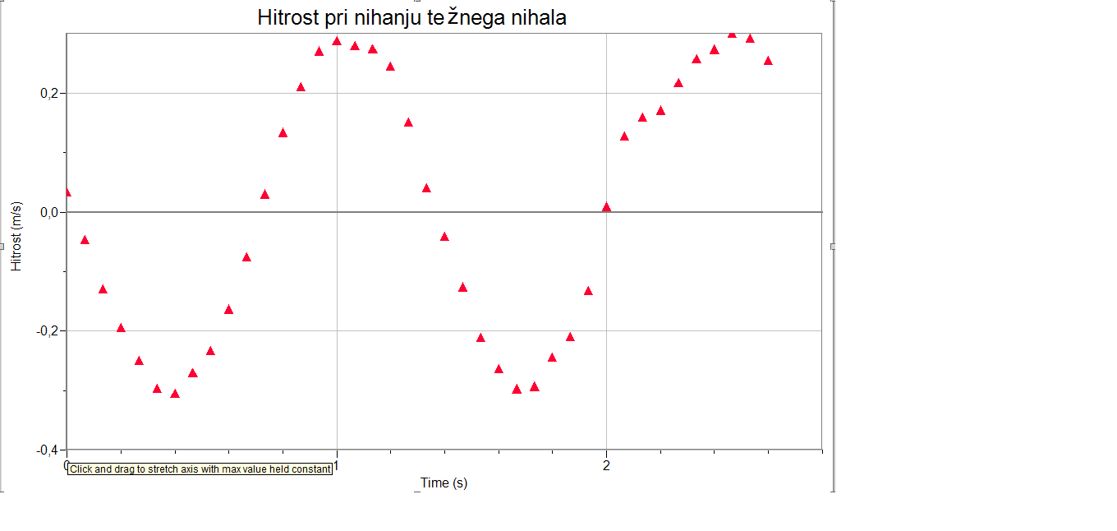
Pospešek:

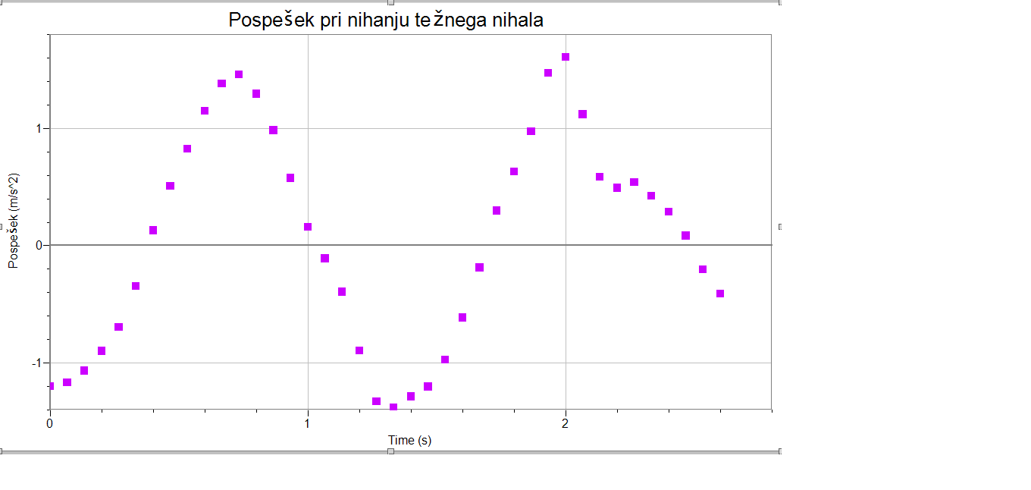

3. Sklep:

Ugotovili smo, da se s časom amplituda nihanja manjša. Prav tako se zmanjšujeta hitrost in pospešek. Spoznali smo delo s programom Logger Pro in se seznanili z njegovimi najpomembnejšimi funkcijami. Ugotovili smo, da daljša kot je dolžina nihala daljši je nihajni čas in da Masa kroglice ne vpliva na nihajni čas. Amplituda nihanja se pa se s časom manjša. Prav tako smo ugotovili, da s togimi telesi ne moremo izvajati nihanja. Težni pospek lahko izračunamo iz formule za nihajni čas. Izpeljana formula pa bi se glasila: g = l / (t₀/2)²

